Programa

SEMINARIO PROGRESIONES DE APRENDIZAJE EN EL MARCO DE LA DIVERSIFICACIÓN DE LA ENSEÑANZA: EXPERIENCIAS PRÁCTICAS PEDAGÓGICAS.

Jueves 14 de noviembre 2019

Inscripciones link:
https://forms.gle/i5Z7ucZ7rbGDDchr7

Consultas:
docenciainclusiva@uach.cl
+652 277173

CRONOGRAMA
9:00 a 9:30 | Inscripción entrega del material
9:30 a 9:45 | Palabras de bienvenida Mg. Fabiola Contreras Sáez Directora de Escuela de Pedagogía en Educación Diferencial, Universidad Austral de Chile, Puerto Montt
9:45 a 10:45 | Tema 1. Normativa y políticas públicas a la base de la educación inclusiva y la diversificación de la enseñanza.
 | a. Declaración Universal de los Derechos Humanos
 | b. LGE
 | c. Decreto 83/2015. “Aprueba criterios y orientaciones de adecuación curricular para estudiantes con necesidades educativas especiales de educación parvularia y educación básica"
 | - Curriculum Nacional
 | - Enfoque ecológico funcional
 | - Enfoque multidimensional
10:45 a 11:15 | CAFÉ
11:20 a 12:45 | Tema 2. Progresiones de aprendizaje en espiral:  Estructura y fundamentos
12:45 a 13:00 | Preguntas
13:00 a 14:00 | ALMUERZO
14:15 a 15:15 | Tema 3. Progresiones de aprendizaje en espiral por asignatura, sentido y aspectos didácticos asociados a cada progresión.  Taller 1: Progresión de Aprendizaje en Espiral de Ciencias Naturales
15:20 a 15:50 | CAFÉ
15:50 a 17:00 | Taller 2: Progresión de Aprendizaje en Espiral de Historia, Geografía y Ciencias Sociales

SEMINARIO PROGRESIONES DE APRENDIZAJE EN EL MARCO DE LA DIVERSIFICACIÓN DE LA ENSEÑANZA: EXPERIENCIAS PRÁCTICAS PEDAGÓGICAS.

Viernes 15 de noviembre 2019
CRONOGRAMA

9:00 a 9:30 | Registro de asistencia entrega del material
9:30 – 11:00 | Taller 3: Progresión de Aprendizaje en Espiral Matemática: Resolución de problemas matemáticos
11:00 a 11:30 | CAFÉ
11:30 a 12:45 | Taller 4: Progresión de Aprendizaje en Espiral Lenguaje y Comunicación: Observar y analizar experiencia de Lenguaje y comunicación
12:45 a 13:00 | Preguntas
13:00 a 14:00 | ALMUERZO
14:00 a 15:00 | TEMA 3: Propuesta de organización curricular de un curso: Experiencia práctica Escuela Diferencial Juan Sandoval Carrasco.  - Evaluación diagnostica  - Contextualización del curso  - Plan anual
15:00 a 15:30 | CAFÉ
15:30 a 16:15  16:15 a 16:30 | TEMA 3: Propuesta de organización curricular de un curso: Experiencia práctica Escuela Diferencial Juan Sandoval Carrasco  - Planificación diversificada  - Plan de AC  - Evaluación Sumativa  - Informes de evaluación
16:30 a 17:00 | Preguntas  CIERRE

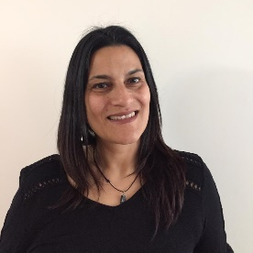
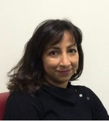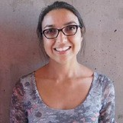

M y r i a m S o l i s A r a n c i b i a

Educadora Diferencial
Magíster Educación Diferencial con mención Necesidades Múltiples UMCE
M a r i t z a A l e g r í a M o r i l l o

Educadora Diferencial
Magíster en Educación, mención Administración y gestión Educativa de la Universidad Mayor
D a n i e l a S a a v e d r a J a r a m i l l o

Educadora Diferencial
Magíster en Liderazgo y gestión educativa UDP

